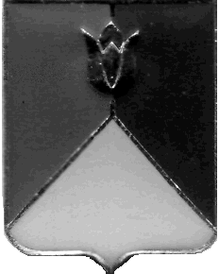

СОБРАНИЕ ДЕПУТАТОВ
КУНАШАКСКОГО МУНИЦИПАЛЬНОГО РАЙОНА
ЧЕЛЯБИНСКОЙ ОБЛАСТИ

РЕШЕНИЕ

9 Заседание

«24» июня 2025 г. № 48

О внесении изменений в Перечень должностей муниципальной службы в органах местного самоуправления Кунашакского муниципального района утвержденный решением Собрания депутатов Кунашакского муниципального района от 30.01.2024 г. № 2

Руководствуясь Федеральными законами Российской Федерации от 06.10.2003 года № 131-ФЗ «Об общих принципах организации местного самоуправления в Российской Федерации», от 02.03.2007 года N 25-ФЗ «О муниципальной службе в Российской Федерации», Законами Челябинской области от 30 мая 2007 N 144-3O «О регулировании муниципальной службы в Челябинской области», от 28.06.2007 № 153-3O «О Реестре должностей муниципальной службы в Челябинской области», Собрание депутатов Кунашакского муниципального района

PEIIIAET:

- Внести изменения в Перечень должностей муниципальной службы в органах местного самоуправления Кунашакского муниципального района утвержденный, решением Собрания депутатов Кунашакского муниципального района от 30.01.2024 г. №2 следующие изменения:
В Перечне 2 должностей муниципальной службы в Собрании депутатов Кунашакского муниципального района (в представительном органе)
- Включить в Перечень 2 должностей муниципальной службы в Собрании депутатов Кунашакского муниципального района (в представительном органе) «Руководитель аппарата» Собрания депутатов Кунашакского муниципального района.
2.Настоящее решение вступает в силу с момента подписания и подлежит опубликованию в средствах массовой информации.
3. Контроль исполнения данного решения возложить на мандатную комиссию Собрания депутатов.

Председатель
Собрания депутатов Н.В. Гусева

Приложение
к решению Собрания депутатов
Кунашакского муниципального района
от «24» июня 2025 г. № 48

Перечень 2
должностей муниципальной службы
в Собрании депутатов Кунашакского муниципального района
(в представительном органе)

Высшая должность:
Руководитель аппарата Собрания депутатов Кунашакского муниципального района

